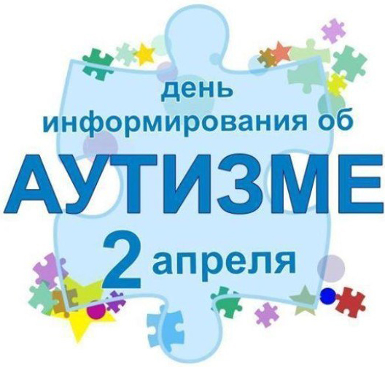
Что такое аутизм?
Аутизм, это заболевание, которое обычно проявляется в течение первых трех лет жизни. Страдающие аутизмом характеризуются чрезмерной самоизоляцией, всепоглощающим пристрастием к однообразию, неспособностью перенять общепринятые способы поведения в обществе, вступать в контакт или общаться с другими людьми естественным и значимым образом. Часто у детей с аутизмом наблюдается задержка речевого развития. Дети с аутизмом, как правило, хорошо сложены физически и очень привлекательны. Большинство детей с аутизмом абсолютно нормальны внешне, но их поведение разительно отличается от поведения их сверстников. Они могут часами сидеть, уставившись в пространство, не обращать внимания на окружающих, заниматься повторяющимися действиями с предметами без видимой цели (например, крутят что-либо в руках и т.д.). Они часто подвержены неконтролируемым и необъяснимым истерикам. Ребенок, страдающий аутизмом, традиционно описывается, как живущий в стеклянном шаре, или в своем собственном мире.
Аутизм обнаруживается в 5-20 случаях на 10000 рождений, в зависимости от того, какие критерии используются при диагностике. Аутизм встречается у мальчиков в 4 раза чаще, чем у девочек. Аутизм не знает расовых, национальных или социальных границ.
Каковы симптомы аутизма?
Некоторые дети обнаруживают симптомы аутизма в раннем младенчестве. У других они могут проявиться к 3 годам. Проявление синдрома аутизма изменяется в зависимости от возраста и уровня развития человека. Есть много поведенческих характеристик, используемых для описания людей с аутизмом; наиболее общими из них являются:
- Нарушение развития социальных навыков:
игнорируют существование и чувства окружающих их людей - даже своих родителей;
не пытаются найти в других утешения, когда им плохо; не чувствуют необходимости поделиться с другими своими проблемами;
не способны подражать, или же имитируют действия других людей механически, без всякой связи с ситуацией;
не способны завязать дружеские отношения с ровесниками, а если и вступают в такие отношения, то ведут себя неестественно.
2. Нарушения развития речевой и неречевой коммуникации: отсутствие коммуникации через жесты и мимику; часто отсутствие речи;
явно ненормальное неречевое общение: избегают смотреть в глаза собеседнику, не улыбаются на обращенную к ним речь; не здороваются с родителями, гостями;
речь фонетически ненормальна (ритм, интонация и т.д.); монотонность речи или высокий тон;
речь ненормальная по форме и содержанию: механическое повторение услышанных когда-то фраз без отношения к данной ситуации;
неспособность начать и поддержать беседу с другими, хотя речь и нормальная.
3.Нарушения в развитии игры и воображения; ограниченный круг интересов и действий:
ведут себя отчужденно, нервно, крайне неестественно; часто имеют отсутствующий, устремленный в себя взгляд;
предпочитают уединение, играют сами с собой; не умеют играть в ролевые игры; других детей используют в игре только механически;
обнаруживают отсутствие воображения и интереса к воображаемым событиям;
проявляют стереотипные движение тела (хлопает руками, крутит предметы, трясет головой и т.д.)
настойчивое внимание к частям предметов (например, обнюхивание предметов, постоянное постукивание, ощупывание, поглаживание предметов, верчение колес игрушечного автомобиля и т.д.);
тяготение к определенным предметам, настойчивое требование иметь всегда определенный предмет в руках;
ограниченный круг интересов и концентрация на чем-то одном (например, выстраивание предметов в линию);
настойчивое требование придерживаться точного повторения одних и тех же действий, ритуальность;
проявление неудовольствия или истерики при изменениях в окружающей обстановке.

Ни один ребенок не имеет всех этих характеристик, или же не имеет всех их в одно и то же время (симптомы меняются с возрастом и умственным развитием). Необходимо отметить, что у людей с аутизмом неровное развитие, что может позволить им быть талантливыми в узкой области, например, в музыке или математике, тогда как у них может быть большой дефицит в умениях" связанных с повседневной жизнью. В целом аутизм характеризуется нарушением в развитии мыслительных, социальных, речевых/языковых умений и ненормальной реакцией на ощущения: зрение, слух, осязание, реакция на боль и т.д.
Каковы причины аутизма?
В настоящее время причины аутизма неизвестны, но, вероятно, их несколько. Известно, что аутизм связан с аномалиями в структуре и функциональной деятельности мозга, что приводит к нарушением развития мыслительных, социальных и коммуникативных навыков и нарушению чувственных восприятий. Возможны несколько причин: биохимические, генетические и структурные аномалии мозга.
Как диагностируется аутизм?
Аутизм диагностируется по наличию или отсутствию определенных поведенческих характеристик, путем тщательного изучения истории развития ребенка, бесед с родителями и другими людьми, вовлеченными в жизнь ребенка.
Аутизм может встречаться в соединении с другими расстройствами, которые связаны с нарушением функции мозга, такими как вирусные инфекции, нарушения обмена веществ, отставание в умственном развитии и эпилепсия.
Поскольку аутизм представляет собой широкий спектр поведенческих отклонений, нельзя рекомендовать одно универсальное средство для всех детей, страдающих аутизмом. Все дети с аутизмом похожи, и вместе с тем, каждый из них уникален.
Исследования очень убедительно показали, что наиболее эффективным "лечением" аутизма является строго структурированная программа обучения, которая должна быть индивидуализирована для каждого ребенка, в зависимости от его конкретных нужд. Эта программа должна периодически пересматриваться и корректироваться.
Люди с расстройствами аутистического спектра могут сделать значительный прогресс при правильном обучении. Чем раньше начата коррекционная работа с ними, тем больше шансов на хороший исход лечения.
Эффективными приемами также являются: речевая терапия, модификация поведения, сенсорно-двигательная терапия, слуховая интеграционная тренировка, музыкальная терапия.
Что делать, чтобы помочь
Ребенку с аутизмом можно и нужно помочь приспособиться к жизни, но для этого необходимо адекватное обучение, воспитание и любовь.
Старайтесь не замыкаться в своих проблемах, общайтесь с другими семьями, в которых растут дети с аутизмом. Вы можете обсуждать свои проблемы и обмениваться советами с людьми, которые вас поймут.
В конце 2011 года в Беларуси была создана Международная благотворительная общественная организация «Дети. Аутизм. Родители».
С весны 2012 года функционирует сайт организации www.autism.by и связанный с ним форум, на котором родители детей с аутистическими нарушениями делятся опытом и получают поддержку.
По вопросам проблемы аутизма можно обратиться в Витебский областной клинический центр психиатрии и наркологии по адресу: Витебский район, п. Витьба, ул. Центральная 1а (предварительная запись на консультацию по телефонам: 8 (0212) 61 45 82 зав. детско – подростковым отделением диспансера Данилова Елена Леонидовна или 8 (0212) 69 29 69 зав. детским психонаркологическим отделением стационара Мужиченко Татьяна Петровна).
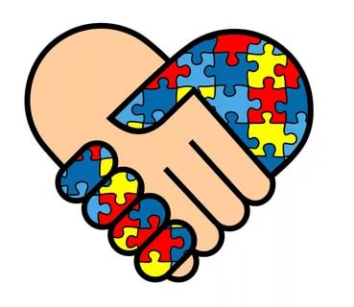
Подготовила: Данилова Елена Леонидовна, специалист по детской психиатрии и медико – социальной реабилитации подростков ГУЗО ВОИК, зав. детско – подростковым психиатрическим отделением УЗ «Витебский областной клинический центр психиатрии и наркологии»

